Урок истории в 8 классе по теме:
«Война за независимость. Образование США»
Учитель истории Кулькова Н.В
Цель урока: изучение исторических условий, которые привели к образованию США и принципов государственного и общественного устройства независимого государства, через анализ законодательных актов, «Декларации независимости», Конституции США Билля о правах и материала учебника.
Задачи:
Предметные: 1) раскрыть причины войны за независимость британских колоний .
Метапредметные: 1) формировать основные умения: самостоятельно работать с историческими документами, учебником, \ работать в группах, делать выводы
Личностные: 1) создать условия для формирования личной позиции в оценивание исторических событий; способствовать развитию гражданской позиции учащихся.
Планируемые результаты:
- Личностные :воспитание чувства само- и взаимоуважения; развитие сотрудничества при работе в парах; воспитание интереса к истории как науки.
- Предметные развитие умений работать с учебником, овладение понятиями.
- Метапредметные развитие речи; формирование умений сравнивать, обобщать факты и понятия; развитие у учащихся самостоятельности.
Основные термины и понятия:
национально-освободительная война, патриот, лоялист, отцы-основатели.
Оборудование:
- Учебник «Всеобщая история, История нового времени, 1500-1800», 7 класс, Юдовская А.Я., 2012.; : компьютер, карта “Война за независимость. Образование США”, документы “Декларация независимости США”, “Билль о правах”, учебник, тетрадь, папки с дополнительным материалом для каждой группы.

Тип урока: Комбинированный.

ЛИЧНОСТИ В ИСТОРИИ:
Джордж Вашингтон (1732-1789),Томас Джефферсон (1743-1826).
ОСНОВНЫЕ ДАТЫ(у каждого на столе)
- 4 июля 1776- принятие Декларации независимости
- 1775-1783 г.г. – Война за независимость в североамериканских колониях Англии.
- 1787 г. – принятие Конституции США.
- 15 декабря 1791 г. – вступил в силу “Билль о правах”. (10 поправок к Конституции).
- 1777 г. – Битва у Саратоги.
- 1781 г. – Битва под Йорктауном.
- 1783 г. – Подписан мирный договор между США и Англией.
ПЛАН УРОКА:
- Проверка знаний .
- Декларация независимости (работа с документом)
- Ход военных действий 1776-1783 гг. (рассказ учителя)
- Итоги и значение войны за независимость (самостоятельная работа учащихся с учебником)
- Конституция США (таблица + работа с учебником)
- “Билль о правах” (рассказ учителя + компьютер).
Ход урока
I. Организационный момент.
Здравствуйте, ребята! Садитесь.
Сегодня мы с вами продолжаем говорить о всеобщей истории .
Продолжая тему «Английские колонии в борьбе за независимость», мы познакомимся с событиями, изменившими карту мира.
Первые попытки основать первые колонии в Северной Америке принадлежало англичанам в 16 веке, но их население не могло выжить в таких условиях, это холод и голод, нужно было строить жилища, их преследовали болезни. С другими колонистами у них были хорошие отношения, учили, как выживать.
В память о суровой зиме, и как индейцы помогли выжить европейцам, в США отмечают национальный праздник – День Благодарения.
А в Северной Америке к концу XVIII века начинает складываться североамериканская нация. Этому способствовали: общность территории, единые экономические и политические интересы, язык и религия.
Мы окунёмся в историю прошлого, благодаря домашнему заданию, которое, я надеюсь натолкнёт нас на тему нашего урока.
Что мы видим?- ответы детей
28 октября 1886 года в Нью-Йорке, на острове под названием Бедлоу-Айленд, в трех километрах на юго-запад от южной оконечности Манхэттена, в торжественной обстановке, в присутствии многотысячной толпы президент США Гровер Кливленд открыл статую Свободы, подаренную Францией к столетнему юбилею принятия Вторым Континентальным конгрессом (Филадельфия, 4 июля 1776 г.) Декларацию независимости. Этим актом британские колонии в Северной Америке объявляли свою независимость от Великобритании. Французский подарок, правда, на десять лет опоздал к юбилейным торжествам, но ценность его от этого не стала меньше. Первоначально названная как «Свобода, озаряющая Мир», статуя, по замыслу автора, должна была, величественно возвышаясь над Нью-Йоркским причалом и держа в руке факел, приветствовать людей, прибывающих из всех уголков земного шара.
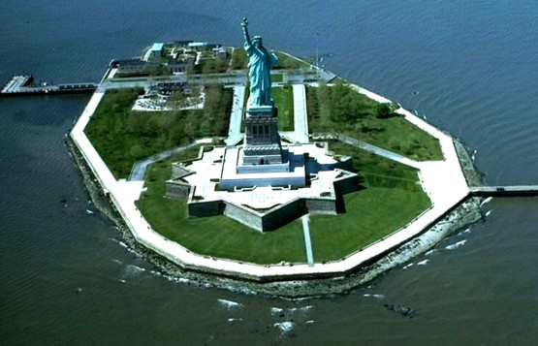
На деле же монумент, выполняя предназначенные ему функции, фактически стал неким мировым символом воли, символом стремления к освобождению людей от оков рабства и обретения ими особой формы свободы – свободы личности, свободы выбора человеком собственного жизненного пути.
Когда французский общественный деятель и ученый, яростный поборник отмены рабства Эдуар Рене Лефевр де Лабулэ (1811 – 1883) предложил своему правительству сделать свободолюбивому американскому народу такой подарок, ему и в голову не могло придти, что этот подарок станет мировым символом свободы и демократии. Сегодня – это самая знаменитая скульптура в мире. Кроме того, это самый крупный монумент в истории человечества – 46-метровая женская фигура на 56-метровом пьедестале. «Леди Свобода» – так ласково называют эту статую американцы. Statue of Liberty. «Леди Ли». А Бедлоу-Айленд ныне носит имя «Острова Свободы».
«Леди» наряжена в тогу – символ республик Древней Греции и Рима. В левой руке она держит скрижаль – Книгу Законов, а в правой – факел, символ Просвещения. Ногами «леди» попирает разорванные цепи – символ тирании. Надпись на скрижали состоит из четырех букв на латинице и римских цифр – «JULY IV MDCCLXXVI». Читается это так: «4 июля 1776» – дата принятия Декларации независимости США.
Создание Статуи Свободы было заказано Бартольди не случайно.
Американцам Бартольди был уже известен. Из 35 его скульптур, находящихся по всему миру, три были созданы в США еще до Статуи Свободы: Однако если чуть-чуть заглянуть в прошлое, то можно выяснить, что история знаменитой статуи начинается еще раньше – в июне 1844 года, когда два талантливых инженера – Эмиль Нугье и Морис Кехлин – предложили уже известному тогда специалисту по возведению металлических сооружений Гюставу Эйфелю проект создания 300-метровой металлической башни. И хотя Эйфель не имел ни малейшего представления, кому может понадобиться подобное строение, что-то все-таки подтолкнуло его выкупить проект у инженеров. И интуиция его не подвела. Когда Фредерику Бартольди потребовалась помощь специалиста для решения конструктивных вопросов, он обратился к Эйфелю.
Одной из самых сложных задач, которые пришлось решать скульптору Фредерику Бартольди, был выбор натурщицы. Разумеется, он не мог и представить себе, что облик этой статуи будет когда-либо обессмертен воплощенным в ней символом Свободы, и, тем не менее, проблема представлялась серьезной: уж больно грандиозным был замысел. Но, в принципе, какие вообще могут возникнуть проблемы у скульптора с выбором натурщицы в Париже, слывущем в XIX веке столицей искусств?! Как ни странно, но отдал предпочтение Бартольди не просто красивой и умной женщине. Он пригласил к себе в студию одну из самых богатых женщин – не только во Франции, но и во всем мире – Изабеллу Бойер, вдову и наследницу всего капитала «мирового короля швейных машинок» Исаака Зингера.

Американский флаг
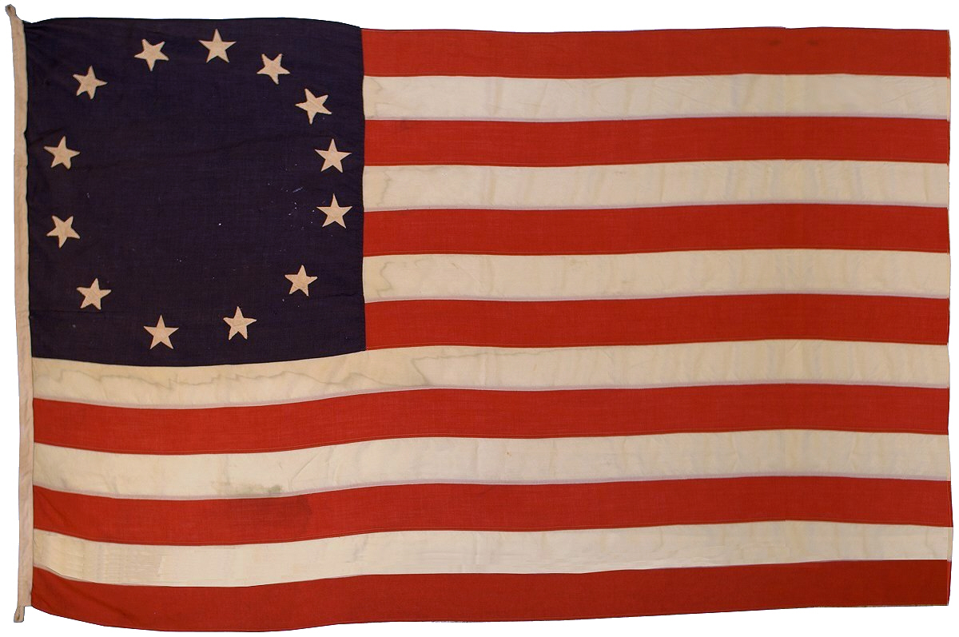

А что не так с флагом? (мало звёзд.)
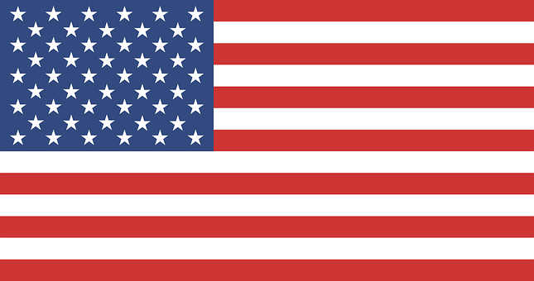

II. Сообщение темы и целей урока.
Пробуем сформулировать тему урока.
Война за независимость. Образование США
Говоря сегодня об образовании США мы с вами должны будем сделать вывод, почему же это государство очень быстро вступило в стадию капиталистических отношений., провозгласило принципы демократии и заняло ведущие позиции в мире сегодня.
С темой определились. Обращаю ваше внимание, что на столах лежат листы для оценивания как групповой работы, так и индивидуальной и графу домашнее задание можно заполнить.
Но прежде, чем мы с вами об этом будем говорить, давайте проверим знание вами фактов, предшествующих образованию США.
Проверка домашнего задания работ в группах.
Работа по группам.
Не забывайте заносить данные в листы учёта и контроля
2) Работа с сигнальными карточками
Каждой группе необходимо было придумать 2 утверждения на тему: “Английские колонии в Северной Америке”.
Если вы согласны с утверждением, то поднимите руку,
если нет -нет.
Утверждение может обсуждаться в группе.
После утверждений группы дают верный ответ
1 группа.
а) Мы утверждаем, что 1607 году в Северной Америке было основано первое английское поселение. (Да)
оно называлосьДжеймстаун.

б) Мы утверждаем, что английским колониям по “Навигационному акту” 1660 года было разрешено торговать с другими странами. (Нет)

2 группа.
а) Мы утверждаем, что в 1763 г. английский король разрешил жителям английских колоний переселяться на Запад, за Аллеганские горы. (Нет)

б) Мы утверждаем, что в южных колониях распространялось плантационное рабство. (Да).

3 группа.
а) Мы утверждаем, что английские колонисты жили очень мирно с коренным населением Северной Америки – индейцами. (Нет).

б) Мы утверждаем, что в 1750г. английский король разрешил в колониях строительство мануфактур, производство изделий из железа и выделку тканей. (Нет)

4 группа.

А).Мы утверждаем, что американский штат, где было основано поселение назывался (Виргиния)
(В честь английской королевы Елизаветы).(да)

Б)Мы утверждаем, что остров, на котором теперь расположена центральная часть Нью-Йорка, был «куплен» за набор ножей и бус, стоивших всего 24 доллара(да)

В течение урока мы с вами должны заполнить таблицу основных событий Войны за независимость

Событие | Дата | Результат

Учитель: английские колонисты жили очень не мирно с коренным населением Северной Америки – индейцами
А что же их не устраивало?
Попробуем выявить конфликты, противоречия, которые возникли между колониями и метрополией и привели к началу борьбы за независимость.
Составление ментальной карты

Причины конфликта между Англией и ее колониями:
-Экономические:
1) Недовольство политикой английских властей (гербовый сбор, запрещение на развитие мануфактур);
2) противоречие между развивающимися капиталистическим укладом
и насаждением феодальных порядков.
Политические:
1) зависимость североамериканских колоний от английского правительства; 2) обострение борьбы между исполнительной властыо( губернатор) и законодательным собранием (конвент)в колониях.
Социальные: Широкое распространение идей буржуазного просветительства.
Учитель:
Конфликт с метрополией.
В немалой степени этому способствовала политика английского короля и парламента. В 60-е годы XVIII в. было принято много законов, которые существенно ограничивали свободу экономической деятельности в колониях, в частности, было запрещено занимать земли к западу от Аллегантских гор, были введены запреты на организацию мануфактур, обработку железа, введен гербовый сбор при покупке любого товара. Эти меры призваны были оставить колонии сырьевым придатком Англии и обеспечить за ними роль покупателя английских товаров по завышенным ценам.
Понятно, что подобное положение не устраивало местное население, противоречило интересам фермерства, буржуазии и плантаторов.
Войны за независимость. Создание Соединенных Штатов Америки.
Жители колоний ощутили необходимость в единстве действий. В 1774 г. в Филадельфии собрался Континентальный конгресс, который принял Декларацию, провозглашавшей права человека на жизнь, свободу и собственность и призвал население колоний к бойкоту английских товаров, но не разрыву с Англией..
-Что такое конгресс?
Запись. Конгресс – это собрание по вопросам международного значения

Англия понимала, что начинается война. Они были правы .
Вооруженная борьба началась 19 апреля 1775 года.
Английский отряд получил приказ уничтожить подпольный склад оружия колонистов в городе Конкорде. Во время этой операции англичане убили 8 и ранили 10 колонистов. На обратном пути в Бостон колонисты напали на британских солдат, те понесли большие потери. Так началась война за независимость.
Создание регулярной армии поручили богатому виргинскому плантатору Джорджу Вашингтону весной 1775 года.
4 июля 1776 года – принятие «Декларации независимости» Автор: Томас Джефферсон. Эта же дата считается основанием США.
Что о нём известно(слова детей)
13 апреля 1743 года в семье преуспевающего фермера Виргинии Питера Джефферсона родился первый ребенок – мальчик, названный в честь деда Томасом. Одной из главных черт характера маленького Томаса стала - любознательность. Первый учитель у Томаса появился, когда мальчику было 5 лет. Он был очень способным учеником, и по совету учителя его отдают в частную школу. Мальчик учился очень прилежно и увлеченно. Кроме этого юный Томас считался отличным наездником, метким стрелком и очень любил читать книги.
Когда мальчику исполнилось 14 лет, его отец умер. До глубокой старости он не мог забыть о постигшем его потрясении. В лице отца он потерял своего главного руководителя и советчика, в котором он так нуждался. Как старшему сыну, Томасу предстояло унаследовать большую часть владений отца. И он оказался перед выбором – посвятить себя хозяйству или продолжать образование. Но предсмертная воля отца гласила, что он должен учиться.
И Томас сделал выбор в пользу обучения. И он сделал все, чтобы его родные никогда не пожалели об этом. Он учился увлеченно, настойчиво, даже в свободные от лекций дни он строго соблюдал составленное им самим расписание. Занятиям отводилось пятнадцать часов в сутки! Его лучший друг Нейдж отмечал, “Томас так и стремился ускользнуть даже от лучших друзей к своим книгам”.
Также важное место он уделял прогулкам, спортивным упражнениям. Чтобы предупредить простуду, он каждое утро опускал ноги в холодную воду. Данному правилу он следовал всю жизнь. Вот какая у человека была сильная воля!
Никогда и никто не слышал от него жалоб на усталость. Своим детям он говорил: “Привычка к труду, - может быть выработана только в молодые годы!”.
В 20 лет Томас Джефферсон поступил на работу в юридическую контору, и становиться прекрасным адвокатом.
В 24 года - выиграл свое первое дело в суде. В своей защитительной речи Томас Джефферсон точно сказал: “По законам природы мы все рождены свободными!”. Эта идея владела умом Джефферсона с юных лет и впоследствии стала одной из основополагающих в его политической и общественной деятельности.
Свою политическую деятельность он начал в 27 лет – став депутатом законодательной палаты от Виргинии, а потом представлял свою колонию на II Континентальном Конгрессе, где ему поручили составить Декларацию независимости. За несколько дней она была написана и 4 июля 1776 года - принята. Во время войны он становиться губернатором Виргинии, собирает ополчение и разрабатывает операцию, которая приводит к полному разгрому английских войск на юге. Томаса Джефферсона и Бенджамина Франклина Конгресс отправляет во Францию, для заключения союзного договора. И Франция предоставляет военную помощь молодому государству.
После войны за независимость, в 1789 г. Томас Джефферсон становиться министром иностранных дел. Находясь в этой должности, он отдает предпочтение торговой политике и политике невмешательства в дела европейских государств. Он говорил: “Мы должны извлечь в
ыгоды из глупостей Старого Света. Европа должна воевать, а мы – укрепляться”. При его участии создавалась Конституция и Билль о правах.
В 53 года Т. Джеффервсон балатируется на пост президента, но до победы ему не хватило 4 голоса и он становиться вице-президентом США.
А в 58 лет он становиться 3 президентом США. На этот пост он выбирался дважды.
Томас Джефферсон умер в возрасте 83 лет.
Его вклад в дело борьбы за независимость и становление США очень велик. Томас Джефферсон зарекомендовал себя не только как выдающийся политический деятель, но и как дипломат, и, самое главное, как законотворец.

Учитель. Документ, составленный Т. Джефферсоном, называется - Декларация независимости США. Она была принята 4 июля 1776 года на заседании II Континентального Конгресса в Филадельфии.

Декларация — это официальный документ, содержащий важные положения.(Запишем их на доске)ответив на ряд вопросов. Работа с учебником- стр

Используя технику «Речевого образца» ученики заполняют схему.

Декларация

Учитель. скажите, от чьего имени была написана Декларация независимости? (от имени народа).

Положение о народном суверенитете

- Какой принцип провозглашался в Декларации? (В Декларации провозглашался принцип народного суверенитета - власть должна исходить от народа).

Источник власти-народ
Т.е США отделяются от Англии

Учитель. Документ, составленный Т. Джефферсоном, называется - Декларация независимости США. Она была принята 4 июля 1776 года на заседании II Континентального Конгресса в Филадельфии.
Это день независимости США

Учитель. Но до полной победы американцев в войне было еще далеко. Военные действия развернулись главным образом на севере страны.
С большими трудностями столкнулся Дж. Вашингтон при создании регулярной армии. Как когда-то Кромвель , он наводил дисциплину твёрдой рукой
Видеоролик(гражданская война в США)

В армии не хватало оружия. Бывало, что на троих приходился один мушкет. Патриоты даже сбросили и расплавили свинцовую статую короля Великобритании и говорили: “Пусть англичане попробуют пули, выплавленные из их короля”.
Солдаты были плохо обучены. Ведь из кого состояла американская армия – из фермеров, наемных рабочих, предпринимателей, купцов, которые не были знакомы с военной тактикой ведения боя. А с кем им приходилось сражаться – с хорошо обученной и вооруженной, профессионально руководимой британской армией.
Армия колонистов плохо снабжалась продуктами и одеждой, от болезней умерло столько же солдат, сколько погибло в боях.
Д. Вашингтон писал в Конгресс: “У солдат нет ни хорошей одежды, чтобы прикрыть наготу, ни одеял, чтобы подстелить под себя, ни башмаков, отчего пути всех походов отмечены кровавыми следами их ног”.

Переломный момент наступил в битве у Саратоги, когда в октябре 1777 года английская армия была окружена и капитулировала.
В 1783 году между США и Англией подписан равноправный мирный договор , в котором Англия признавала независимость Соединённых Штатов.
Война закончилась, а это, значит, исчезла причина, по которой все 13 штатов были вместе. Территории, где проходили военные действия, нужно было восстанавливать, необходимо было вернуть долги всем странам, которые оказывали помощь. Поэтому в большинстве штатах налоги, взимаемые с населения, повышались. Это не нравилось американцам. В некоторых штатах даже прошли массовые движения протеста. Все это подтолкнуло к принятию закона, который, с одной стороны создавал сильную центральную власть, объединившую 13 колоний, а с другой стороны гарантировал права и свободы граждан США.

Итоги и значение Войны за независимость.
По своему значению и характеру Война за независимость была национально освободительной, так как она покончила с зависимостью колоний от власти короля и английской аристократии. В то же время она являлась и революцией, поскольку установила республиканский строй и произвела другие коренные преобразования. Война за независимость уничтожила все препятствия в развитии промышленности и торговли, открыла простор свободной конкуренции внутри страны, инициативе, активности, предприимчивости в экономической жизни. После войны в США начало развиваться капиталистическое хозяйство, создались условия для промышленного переворота.
Однако рабство негров в южных штатах ещё сохранялось, индейцев по-прежнему сгоняли с их земли, жизнь многих бедняков оставалась тяжёлой.

Источниками Конституции США явились идеи французских Просветителей, и прежде всего Монтескьё.
Вдохновителем создания этого документа был Дж. Мэдисон, его стали называть «философом американской Конституции».
В мае 1787 г. в Филадельфии специальное собрание представителей штатов (Учредительный конвент) выработало Конституцию США (от лат. constitutio — устройство).

Конституция США (небольшая историческая справка)
Где хранился главный закон США? В тот момент, когда была принята Конституция этой страны, ее столицей была Филадельфия. Именно поэтому оригинал главного закона страны с самого момента его принятия хранился именно там. Место хранения Конституции было изменено в 1814 году, в связи с началом войны с Великобританией. В то время, когда британская армия уже сожгла Вашингтон и быстрыми темпами приближалась в Филадельфии, оригинал Конституции перевезли в штат Вирджиния, в Лисбург. Только в 1952 году главный документ страны был отправлен в Вашингтон, здесь, в помещении Национальных Архивов, Конституция хранится до сих пор.
У вас на столах лежат копии оригинала Конституции, с которой мы будем работать, к сожалению они на английском языке. Нам нужна помощь английской группы.(Работа с оригиналом на английском языке и параллельном переводе на русский язык)

Опорный конспект по Конституции
Конституция США.
- конституция закрепляла республиканский строй и превращала США в федерацию
- Штаты сохранили за собой многие права, но вопросы, касающиеся государства, передавались федеральному правительству, которое ещё занималось
1) решением финансовых вопросов
2) составлением общих законов
3) осуществление контроля за их исполнением
4) внешняя политика
5) оборона

- Конституция предусматривала разделение властей на:
судебную, исполнительную и законодательную.
- Во главе исполнительной власти стоял президент, избираемый на 4 года и наделённый широкими полномочиями:
1) командовал армией
2) заключал международные договоры
3) назначал высших чиновников
- Что предлагалось делать на случай, если президент заболеет или умрёт? (вводился пост вице- президента)
- Высшим законодательным органом стал Конгресс США, состоящий из двух палат:
– верхней (Сенат)
- нижней (Палаты представителей) .
В Сенат избирали по 2 представителя от каждого штата, а в Палату- депутаты избирались пропорционально численности населения штата.
- Каковы же функции Сената?
1) утверждал назначения на высшие государственные посты
2) решал вопросы внешней политики
3) мог судить высших государственных служащих, вплоть до президента
- Каковы функции Палаты?
1) обсуждала законопроекты
2) утверждала бюджет
3) устанавливала налоги

- Конгресс получил право чеканить монеты, вводить пошлины, регулировать торговлю. Набирать армию

- Высшим судебным органом был Верховный суд, который состоял из пожизненно назначенных президентом юристов.
- Правом голоса обладали мужчины. Достигшие 21 года, белые, имелся имущественный ценз
Так в США установилась демократическая президентская республика, в которой должны были действовать политические права и законность. Конституция стала первым документом своего времени, в основу которого легли достижения передовой общественной мысли.
- Но в Конституции не были записаны права и свободы граждан США. Поэтому она была дополнена “Биллем о правах” - это 10 поправок к основному закону Дж. Мэдисон внёс решающий вклад в подготовку поправок. Билль о правах – это основной документ, гарантирующий права и свободы граждан. Народу США предоставлялись: свобода слова, собраний и выбор религии, неприкосновенность личности и жилища.
- Билль о правах был использован при разработке Всеобщей Декларации прав человека, принятой ООН 10 декабря 1948 года. Поэтому 10 декабря – Всемирный день защиты прав человека.

3.Закрепление
Установите соответствие между датой и событием:

дата | событие
А) 1620 г.  Б) 1775—1783 гг.  В) 1776 г.  Г) 1777 г.  Д) 1773 г. | 1. Война за независимость.  2. «Бостонское чаепитие».  3. Прибытие пилигримов к мысу Код.  4. Принятие Декларации независимости.  5. Битва при Саратоге.

Ключ
А | Б | В | Г | Д
3 | 1 | 4 | 5 | 2

Обратимся к основным датам урока, сверим их. В ваших кейсах есть ответы.

Событие | Дата | Результат
Первый Конгресс | 1774 г. | Принятие декларации о правах и свободах человека.
Сражение у г. Конрод | 1775 г. | Англичане понесли потери и отступили.
Второй конгресс | 1776 г. | Принятие Декларации о независимости США.
Битва у Сароги | 1777 г. | Английская армия окружена и капитулировала.
Битва под г. Йоргтауном | 1781 г. | Основные силы англичан сдались американцам
Подписание мирного договора | 1783 г. | Англия признала независимость США
Конституция США | 1787 г. | США стало федерацией с центральным правительством.

Вывод: Политика Англии по отношению к своим колониям тормозила их экономическое и политическое развитие, препятствовало распространению капитализма и идей просвещения.
13 английских колоний объединившись выступили против метрополии и объявили ей войну за независимость, которую выиграли. В результате появилось новое государство США.
Которое очень быстро вступило в стадию капиталистических отношений., провозгласило принципы демократии и заняло ведущие позиции в мире сегодня. Доказательства чего мы сегодня обсудили.
Группы мне бы хотелось услышать комплименты и пожелания группам(техника формирующего оценивания)
Поработайте с оценочными листами и сдайте их, выступающим-оценки
Всем остальным по итогам проверки
Урок закончен, до свидания.
Д/З работа с документами.

